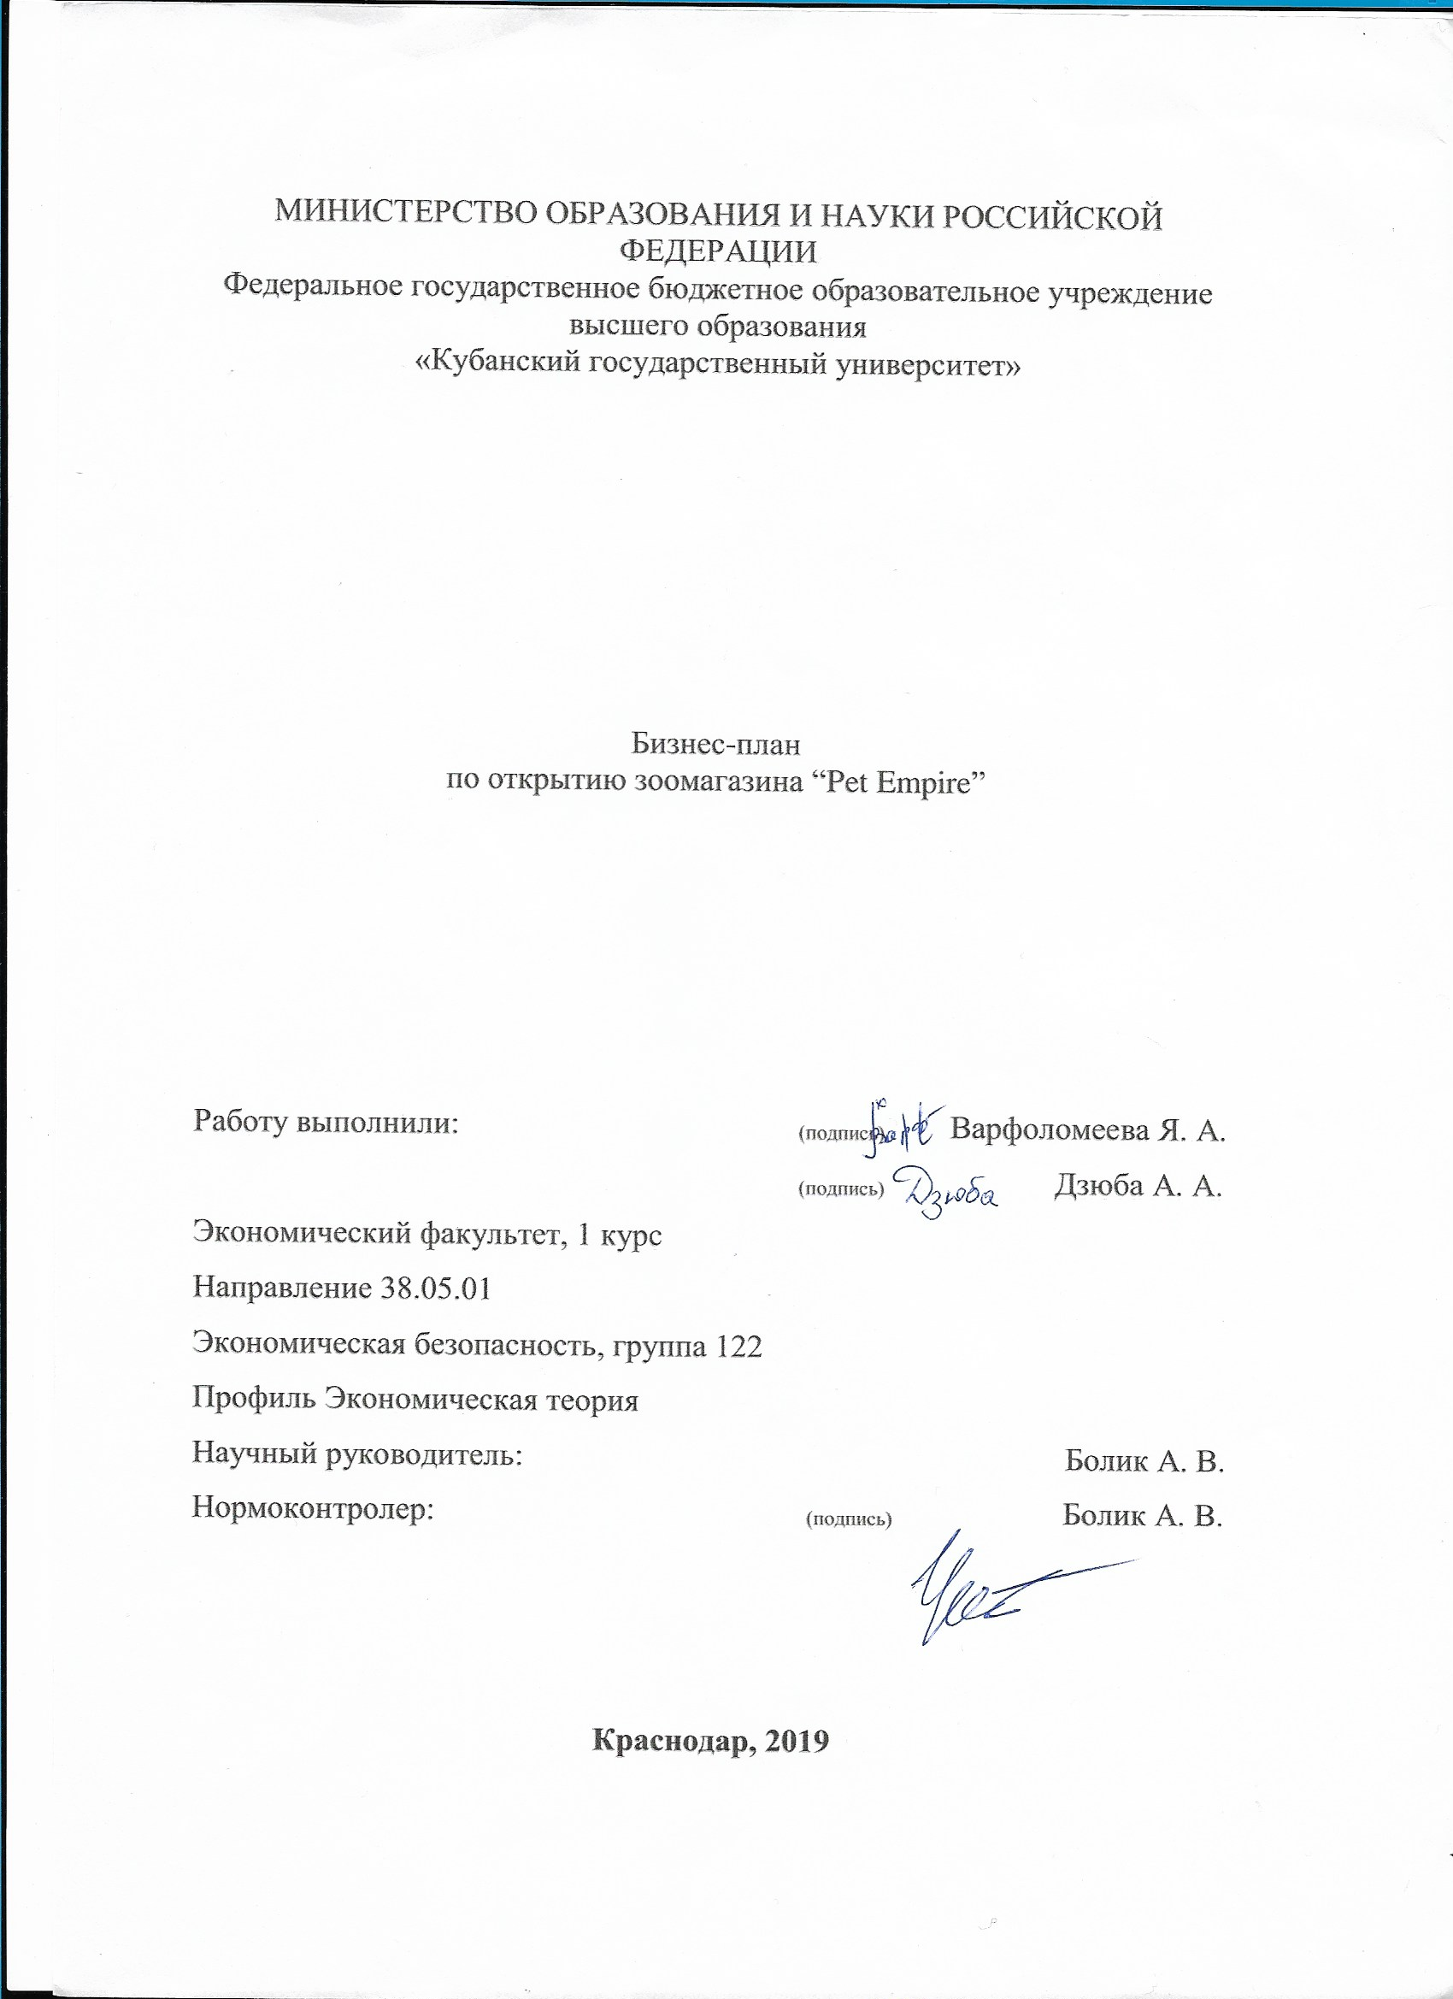

- В данном бизнес-плане будет рассматриваться открытие широкопрофильного зоомагазина “Pet Empire”, предлагающего клиентам наибольший ассортимент товаров и услуг. Определим основные направления деятельности зоомагазина:
- Продажа животных:
— Рыбы;
— Черепахи;
— Хомяки;
— Морские свинки;
— Кролики;
— Попугаи.
- Продажа кормов для животных:
СУХИЕ:
- Эконом класс
- Премиум класс
-Cупер премиум класс
-Холистик
ВЛАЖНЫЕ.
- Продажа клеток, аквариумов и террариумов;
- Продажа медикаментов;
- Продажа игрушек и аксессуаров для питомцев;
- Продажа наполнителей.
- Оказание первой медицинской помощи.
Режим работы зоомагазина: ежедневно с 10:00 часов до 21:00 часов.

Основными потребителями являются:
— пенсионеры. Они чаще всего заводят беспородных кошек и собак, а также рыб, поэтому наиболее вероятно, что они будут приобретать корма, медикаменты для своих питомцев;
— Живущие в ЖК «Парусная регата»
— работающие люди покупают животных как себе, так и своим детям, в основном кошек, собак, грызунов, попугаев, аквариумных рыбок;
— любители экзотики, которые охотятся за редкими видами домашних животных (например, змеи).
В зависимости от потребности клиентов можно сегментировать следующим образом:
— покупатели, зашедшие за определённым видом домашних животных;
— покупатели, нуждающиеся в медикаментах для питомцев;
— покупатели, которые зашли за кормом;
— покупатели, чьи питомцы на особом питании;
— покупатели, которым необходимы аксессуары для своих животных.
Расположение – ЖК «Парусная Регата», р-н Гидростроителей., так как в настоящее время там нет зоомагазинов.

2. Запуск зоомагазина.
1. Регистрация в государственных органах и получение лицензии
В силу того, что в нашем зоомагазине будут продаваться фармацевтические препараты, необходимо получить лицензию в вашем территориальном органе Россельхознадзора.
Индивидуальный предприниматель.
В качестве формы налогообложения выбрана упрощенная система (УСН). При регистрации нужно будет указать коды ОКВЭД (Общероссийский классификатор видов экономической деятельности):
52.48.31 Розничная торговля товарами бытовой химии, синтетическими моющими средствами, обоями и напольными покрытиями (если планируете продавать, например, шампуни для животных)
52.48.33 Розничная торговля домашними животными и кормом для домашних животных
52.48.39 Специализированная розничная торговля прочими непродовольственными товарами, не включенными в другие группировки.
Чтобы продавать животных, необходимо получить ветеринарные сопроводительные документы.
Для зоомагазина можно подобрать помещение на первом этаже дома. В силу того, что будет осуществляться торговля животными, минимальный размер для помещения — 80 кв. м. Нужно позаботиться о том, чтобы вблизи магазина была площадка, на которой можно было бы погулять с животными из клеток, так как им необходим свежий воздух. Стоимость такого помещения – 4000000 руб. (бизнес район) Скорее всего помещению будет необходим свежий ремонт, а также современная система вентиляции. Стоимость ремонта — 150 000 руб.
3.Покупка необходимого оборудования и инвентаря
Для открытия зоомагазина необходимо следующее оборудование и инвентарь:
Наименование | Количество | Цена за 1 шт. | Общая сумма
Торговое оборудование
Стеллаж | 5 | 5 100 | 25 500
Стул | 5 | 700 | 3 500
Витрина | 5 | 6 200 | 31 000
Весы для продажи развесных кормов | 1 | 3 900 | 3 900
Кассовый аппарат | 1 | 5 000 | 5 000
Аквариум выставочный | 3 | 4 200 | 12 600
Клетка выставочная | 3 | 1 300 | 3 900
Оборудование для содержания товара
Холодильник для хранения препаратов | 1 | 29 000 | 29 000
Аквариум для рыб | 4 | 2 200 | 8 800
Аквариум для черепах | 2 | 1 900 | 3 800
Клетка для грызунов | 5 | 2 500 | 12 500
Клетка для попугаев | 3 | 2 800 | 8 400
Сосуд для хранения корма | 10 | 290 | 2 900
Емкость для хранения воды для животных | 8 | 320 | 2 560
Мебель и инвентарь для персонала
Шкаф для одежды | 1 | 7 100 | 7 100
Стол | 1 | 3 900 | 3 900
Микроволновая печь | 1 | 3 000 | 3 000
Электрический чайник | 1 | 2 000 | 2 000
Итого |  |  | 169 360
4. Маркетинговая политика
Обозначим основные виды затрат, с которыми нам предстоит столкнуться в процессе реализации рекламной кампании:
- Вывеска. Согласование и изготовление вывески обойдутся в 50 000 руб.;
- Создание и раскрутка сайта — 130 000 руб.;
- Раскрутка группы в соц.сети — 10 000 руб.;
- Промо-листовки и заработная плата промоутера — 15 000 руб.
5.Сотрудники, которых необходимо нанять на работу в зоомагазин:
два продавца-фармацевта, уборщица, бухгалтер.
Требованием к консультантам станет наличие высшего или среднего ветеринарного образования, стажа работы по специальности не менее 3 лет, наличие сертификата специалиста в области ветеринарной фармацевтики, ведь именно они будут отвечать за реализацию и хранение препаратов.
консультанты должны быть коммуникабельными и активными — от этого зависит их заработная плата, которая складывается из оклада (25 000 руб.) и премии в 2% с продаж.

Общий фонд заработной платы
Персонал | Количество сотрудников | З/п на 1 сотрудника (руб.) | Зарплата итого (руб.)
Руководитель (оклад+%) | 2 | 40000 | 80000
Консультант (оклад+%) | 2 | 25000 | 50000
Уборщица | 1 | 12 000 | 12 000
Бухгалтер(+%) | 1 | 35 000 | 35 000
Общий фонд з/п |  |  | 177000

6.Финансовый план
Инвестиции в открытие зоомагазина выглядят следующим образом:
Наименование | Количество, штук | Стоимость 1 штуки, руб. | Общая сумма, руб.
Покупка помещения |  |  | 4000000
Оборудование и инвентарь |  |  | 169 360
Ремонт | 1 | 150 000 | 150 000
Товар |  |  | 550 000
Регистрация ООО | 1 | 4 000 | 4 000
Взнос в уставный капитал |  | 10 000 | 10 000
Изготовление печати, открытие р/с | 1 | 2 000 | 2 000
Получение лицензии, оформление иных документов | 1 | 60 000 | 60 000
Регистрация кассового аппарата | 1 | 2 500 | 2 500
Раскрутка группы в соц. сети | 1 | 10 000 | 10 000
Создание и раскрутка сайта | 1 | 150 000 | 150 000
Вывеска | 1 | 50 000 | 50 000
Итого |  |  | 5 157 860

Текущие расходы выглядят следующим образом:
Планируемые затраты в первый месяц работы
Переменные расходы | 310 648
Заработная плата | 177 000
Отчисления с ФОТ (30% от з/п штатных сотрудников) | 78 648
Закупка товара | 100000
Постоянные расходы | 30 700
Коммунальные платежи | 6 000
Реклама, маркетинг, печатные материалы | 10 000
Амортизация* | 1 700
Непредвиденные расходы | 10 000
Налоги (НДС, на имущество) | 3 000
Итого расходы | 376 348
*Амортизация начисляется линейным способом в течение 3 лет.
Общая сумма первоначальных инвестиций составляет 5 534 208 руб.
Средний чек: 1500
Кол-во покупателей в день: 45
Срок окупаемости: 16 мес.
Чистая прибыль (мес): 399 139 руб.
Рентабельность: 17,14%
7.Факторы риска
Основной риск нашего бизнеса связан с торговлей живым товаром и фармацевтическими препаратами; есть риск набора неквалифицированного персонала, а это, в свою очередь, отразится на объёмах продаж, ведь клиенты не будут доверять непрофессиональным сотрудникам здоровье своих питомцев.
Так же существует конкуренция, и чтобы магазин приносил прибыль, нужно и вложений сделать много (реклама, обустройство и т.д.)

